21.06.2020

HASAN KALYONCU ÜNİVERSİTESİ SAĞLIK BİLİMLERİ FAKÜLTESİ FİZYOTERAPİ VE REHABİLİTASYON BÖLÜMÜ’NDEN MEZUN OLAN ÖĞRENCİLERİMİZİN PROGRAM ÇIKTILARINA ULAŞILABİLİRLİK ANKETİ SONUÇ RAPORU-2020

Bölümümüz Ölçme ve Değerlendirme Koordinatörlüğü tarafından her eğitim-öğretim yılı final ve bütünleme sınavları bitimi son sınıf mezun öğrencilerimize uygulanması planlanan Program Çıktıları Değerlendirme Anketi 17-20 Haziran 2020 tarihleri arasında Google Form üzerinden uygulanmıştır.
Mezun olmaya hak kazanan toplam 63 öğrencimizden 54’ünün katılım göstermiş olduğu anket; 3 tanımlayıcı, 21 Likert tipi soru (Hasan Kalyoncu Üniversitesi, Fizyoterapi ve Rehabilitasyon Bölümü’nden alınan eğitim ve öğretimin program çıktıları ile ilişkisini içeren), 1 doğrusal ölçekli FTR memnuniyetini içeren soru ve 1 açık uçlu görüş ve önerilerin yer aldığı sorudan oluşmaktadır.
Ankete katılan 54 mezun öğrencimizin yaşları 21-30 arasında değişmekte olup, 38’i kadın (%70,4), 16’sı ise erkekti (%29,6).
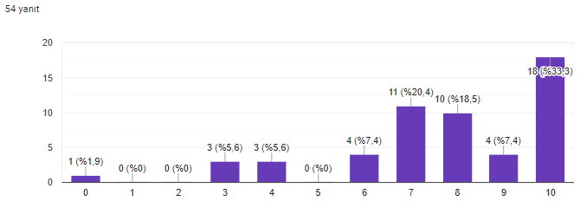
Mezun öğrencilerimize FTR bölümünü seçmiş olmaktan memnuniyetlerini VAS (0-10) üzerinden değerlendirmeleri istenmiştir. Öğrencilerimizin memnuniyet düzeyleri ortalaması 7,74 olarak bulunmuştur.

2019-2020 Eğitim-Öğretim yılı sonu mezun olmaya hak kazanan öğrencilerimizin bölümümüzden almış oldukları eğitim ve öğretimleri göz önünde bulundurarak cevaplamış oldukları Likert tip ölçeğe ilişkin yanıtlar aşağıda yer almaktadır.

- Mesleğiniz ile ilgili temel bilim bilgi düzeyiniz
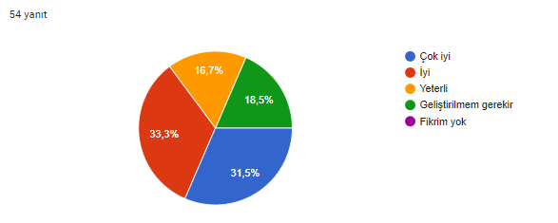

- Mesleğiniz ile ilgili klinik alanlara yönelik teorik bilgi düzeyiniz
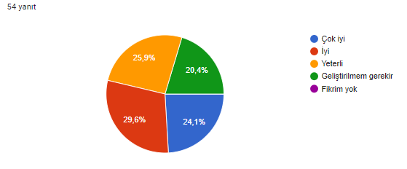

- Mesleğinizle ile ilgili klinik alanlara yönelik uygulama beceri düzeyiniz
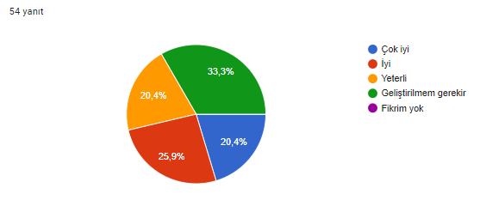

- Fizyoterapi ve rehabilitasyon alanındaki psikososyal farkındalık düzeyiniz
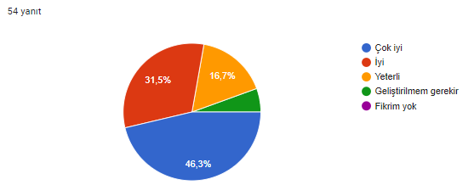

- Mesleki farkındalık bilginiz
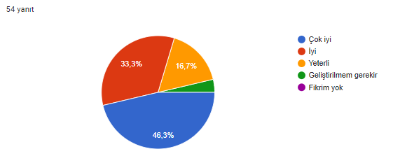
- Yaşam boyu öğrenme ilkesi ile kendinizi geliştirip, araştırma önerileri sunma
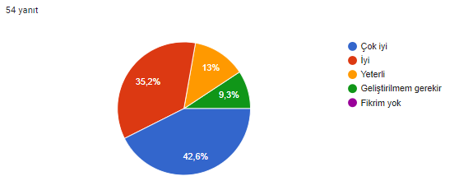

- Yaşam boyu öğrenme ilkesi ile kendinizi geliştirip, teknolojik gelişmeleri takip etme
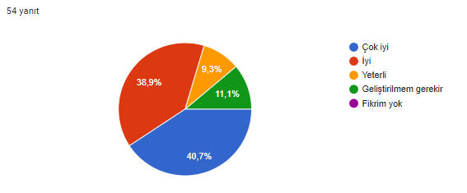
- Yaşam boyu öğrenme ilkesi ile kendinizi geliştirip, girişimcilik özelliğini gösterme
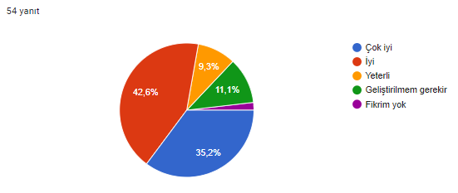

- Etik prensiplere bağlılığınız
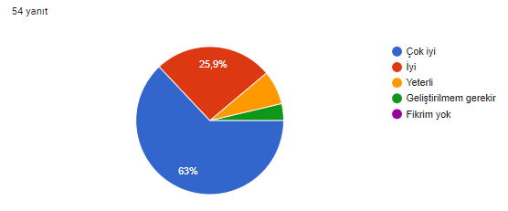
- Multidisipliner (diğer mesleklerle) çalışma
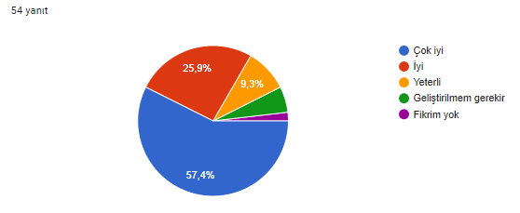

- Diğer mesleklerle/hastalarla etkili iletişim kurma
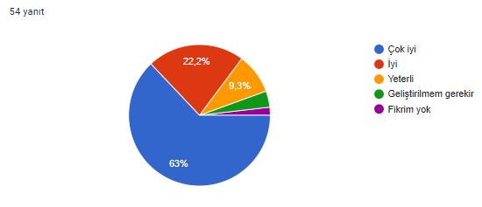

- Ulusal ve uluslararası alanda literatür araştırma ve yayın tarama alışkanlığınız
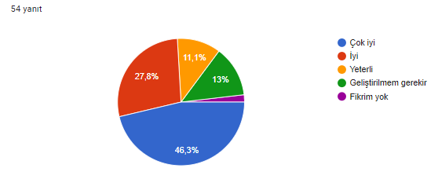

- Mesleği ile ilgili araştırma planlama ve veri analizleri konusundaki bilgi düzeyiniz
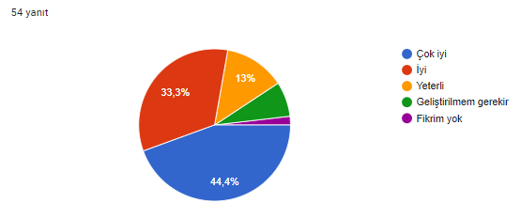

- Sağlık alanındaki hukuksal süreçler hakkındaki bilgi düzeyiniz
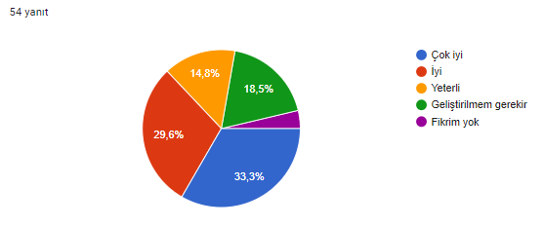
- Hasta mahremiyeti ve kişisel verilerin korunması (gizliliği) ilkeleri hakkında bilgi düzeyiniz
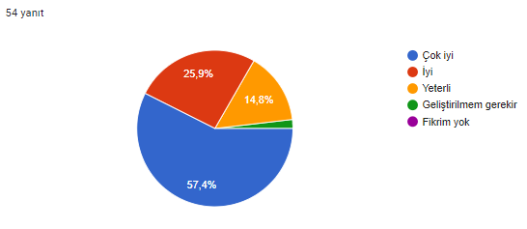

- Toplum sağlığını koruma ve geliştirme konusundaki bilgi düzeyiniz
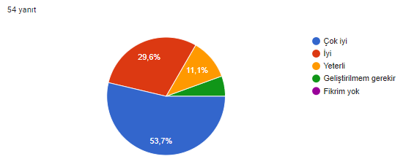

- Sağlıklı yaşlanmaya yönelik uygulamalar konusundaki bilgi düzeyiniz
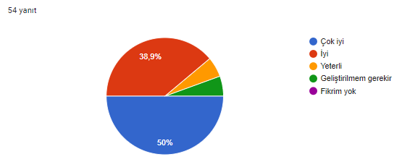

- Mesleğiniz dışındaki alanlarda aldığınız eğitimlerle, sosyokültürel gelişim gösterme düzeyiniz
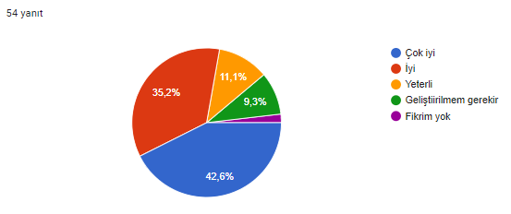

- Hastaya yönelik uygun değerlendirme sürecini yönetme beceriniz
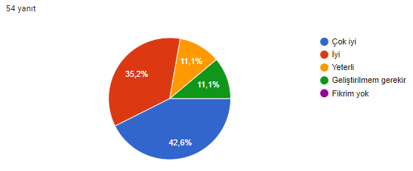
- Hastaya yönelik değerlendirmeden elde ettiği verileri yorumlayabilme beceriniz
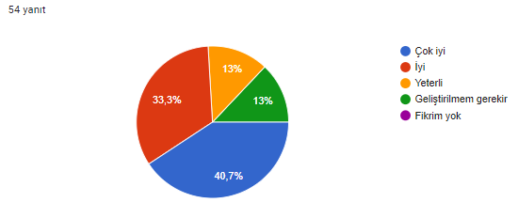
- Hastaya yönelik değerlendirme ve yorumlama sonucunda klinik karar verebilme beceriniz
